Sprachen lernen: Was denken junge Leute darüber?
Sprachniveau A2/B1
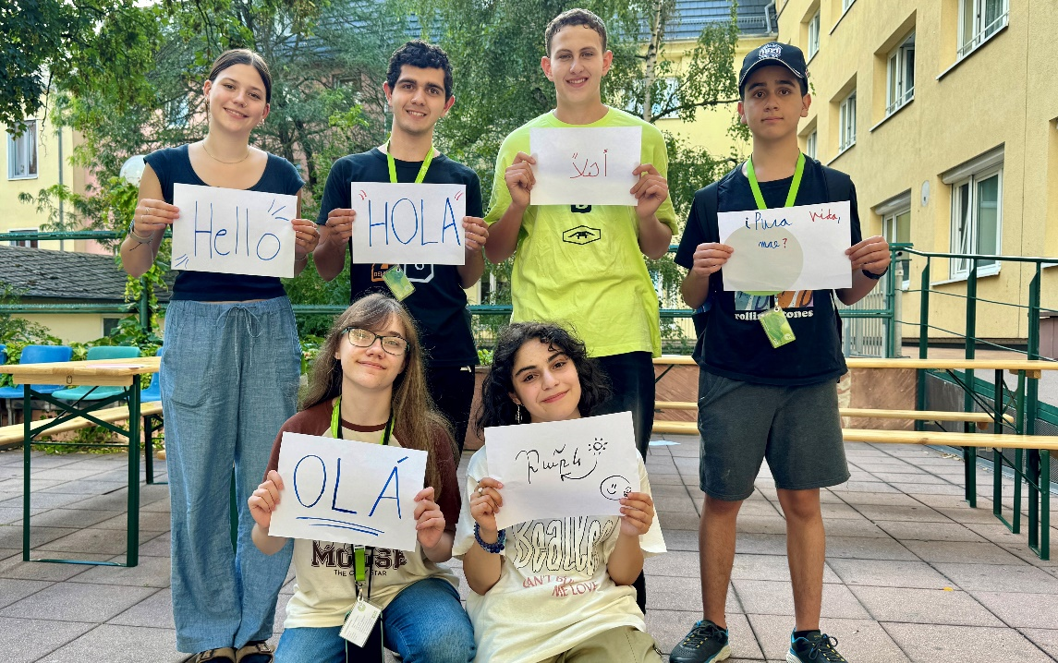
© PASCH-net/Anne Essel
Ist Sprachenlernen heute noch wichtig? Was denken PASCH-Schülerinnen und -Schüler darüber?

Ali, 17 Jahre, Ägypten: „Sprachenlernen macht intelligenter“

© PASCH-net/Anne Essel
In meinem Land ist Arabisch die offizielle Sprache. Es gibt verschiedene Dialekte. Ich spreche Ägyptisch-Arabisch. Zu Hause spreche ich Dialekt, aber in der Schule lernen wir Standardarabisch. Die erste Fremdsprache, die viele lernen, ist Englisch, dann Französisch und vielleicht Deutsch. Ich gehe auf eine Schule, in der auf Englisch unterrichtet wird. Auch die Klassenarbeiten und Prüfungen sind auf Englisch. Ich lerne seit 13 Jahren Englisch und seit elf Jahren Deutsch.
Ich finde Sprachenlernen sehr wichtig, weil man so andere Kulturen erlebt. Auf Reisen habe ich meine Sprachkenntnisse schon oft genutzt. Übersetzungsapps sind nützlich. Einmal wusste ich in einem Geschäft nicht, was „umtauschen“ heißt. Die App hat mir geholfen. Aber es wird auch in Zukunft wichtig sein, Sprachen zu lernen. Sprachenlernen macht intelligenter und hilft, viele Dinge besser zu verstehen. Ich möchte noch weitere Sprachen lernen, Italienisch zum Beispiel.

Nare, 15 Jahre, Armenien: „Wie viele Sprachen du kennst, so viele Menschen bist du.“
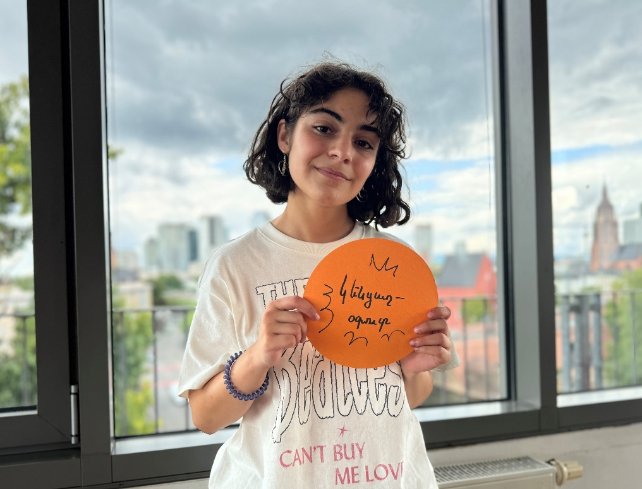
© PASCH-net/Anne Essel
Schon als Kinder lernen wir zwei Sprachen: Armenisch und Russisch, weil viele Inhalte auf Russisch sind. Die junge Generation schaut und liest auch viele Sachen auf Englisch, deshalb sprechen viele von uns schon früh drei Sprachen. In Armenien gibt es viele Dialekte, die sehr unterschiedlich sind. Ich komme aus Gjumri und unser Dialekt ist anders als zum Beispiel der in Jerewan. Aber wir sprechen auch alle Standardarmenisch.
In den meisten Schulen wird auf Armenisch unterrichtet, in manchen aber auch auf Russisch. Außerdem lernen wir Fremdsprachen wie Englisch, Deutsch, Französisch, Spanisch oder Chinesisch. Sprachen zu lernen ist wichtig, um andere Mentalitäten zu verstehen, um zu verstehen, wie andere Menschen denken. In Armenien sagen wir: „Wie viele Sprachen du kennst, so viele Menschen bist du.“
An der Akademie für Kunstgeschichte habe ich schon oft auf Englisch und Deutsch präsentiert. Ich fand es super, mit Studentinnen und Studenten über Kunst, Architektur und andere Dinge sprechen zu können. Meine Mutter macht außerdem manchmal Stadtführungen und auch da helfe ich beim Übersetzen. Nein, KI-Tools können das Sprachenlernen nicht ersetzen. Das Wichtigste ist Menschen direkt zu begegnen.

Sophia, 16 Jahre, USA: „Seit ich Deutsch lerne, verstehe ich Deutschland und die Deutschen besser.“
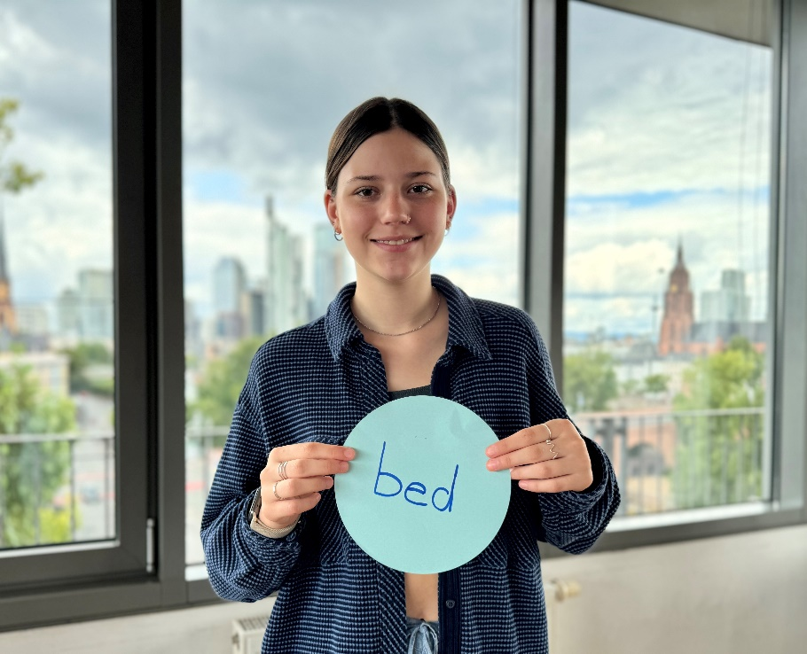
© PASCH-net/Anne Essel
In den USA spricht man vor allem Englisch, aber es gibt viele regionale Unterschiede. Zum Beispiel gibt es den Southern Accent im Süden, den Midwestern Accent, die Akzente von Boston und New York und andere. In meiner Schule wird auf Englisch unterrichtet. Man kann Fremdsprachen wie Französisch, Spanisch oder Deutsch lernen. Ich lerne seit drei Jahren Deutsch. Für mich ist Sprachenlernen wichtig, um neue Kulturen kennenzulernen, meine Sichtweise zu verändern, neue Leute zu treffen und neue Dinge auszuprobieren. Hier im Jugendkurs spreche ich zum ersten Mal außerhalb des Unterrichts Deutsch. Für meinen späteren Beruf wird es nicht so wichtig sein, weil ich in den USA arbeiten möchte. Aber auch wenn Übersetzungstools wie Google Translate immer besser werden, glaube ich, dass Sprachenlernen wichtig bleibt. Seit ich Deutsch lerne, verstehe ich auch Deutschland und die Menschen hier besser.

Pablo, 16 Jahre, Argentinien: „Du kannst dich nicht komplett auf Übersetzungstools verlassen.“
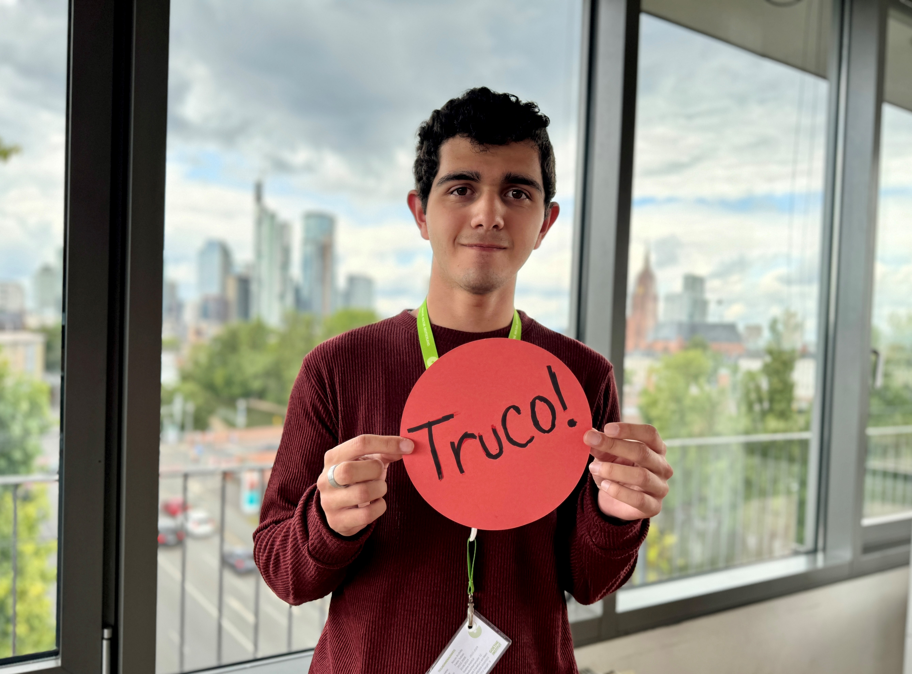
© PASCH-net/Anne Essel
In Argentinien ist Spanisch die offizielle Sprache. Das argentinische Spanisch ist anders als das Spanisch in Spanien. Es gibt auch regionale Unterschiede, aber man versteht sich gut. Zum Beispiel sprechen die Leute in Buenos Aires etwas schneller als in meiner Heimatstadt San Juan. In meiner Schule kann man Englisch, Deutsch, Chinesisch, Italienisch und Französisch als Fremdsprache lernen. Sprachenlernen ist wichtig, um andere Kulturen und Menschen kennenzulernen. Die Großmutter eines Freundes spricht Deutsch und wir konnten uns unterhalten. Wenn du in Deutschland, der Schweiz oder Österreich arbeiten willst, solltest du Deutsch können. Übersetzungsapps sind nützlich und schnell. Ich lese gerade ein deutsches Buch und benutze ein Online-Wörterbuch für Wörter, die ich nicht verstehe. Aber du kannst dich nicht komplett auf Übersetzungstools verlassen.

Sandro, 14 Jahre, Costa Rica: „Menschen funktionieren auch ohne Strom und WLAN.“
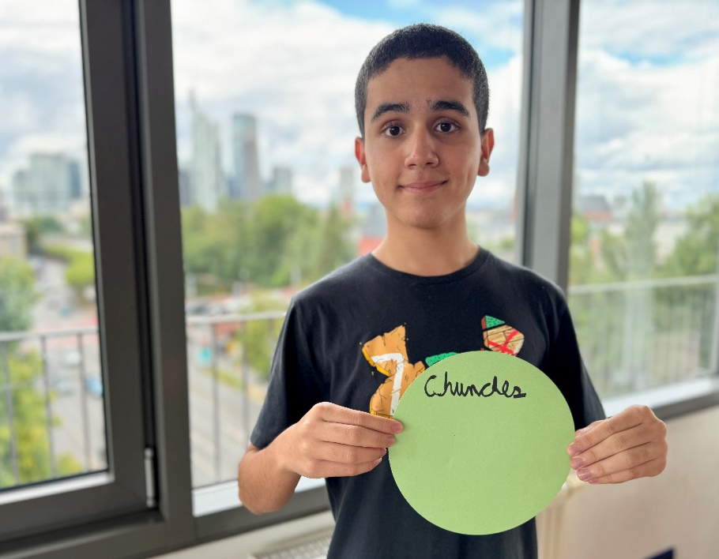
© PASCH-net/Anne Essel
Meine Muttersprache ist Englisch, weil ich in Chandler, Arizona, geboren wurde. Ich spreche aber auch gut Spanisch, da ich jetzt in San José, der Hauptstadt von Costa Rica, lebe. In Costa Rica spricht man Spanisch. Aber es gibt besondere Ausdrücke, die nur hier benutzt werden. Hier sagt man oft „Pura Vida“. Das bedeutet Freude und kann auch ein Gruß sein. In meiner Schule habe ich Unterricht auf Englisch und Spanisch. Als Fremdsprache lerne ich Deutsch. In anderen Schulen lernt man auch Englisch, Französisch oder Chinesisch. Fremdsprachen sind wichtig, zum Beispiel im Beruf. Digitale Tools nutze ich manchmal, um Wörter nachzuschauen, aber man sollte sie beim Lernen nicht zu oft nutzen. Außerdem kann Technik nicht alles – Menschen funktionieren auch ohne Strom und WLAN.

Interviews protokolliert und zusammengefasst von Anne Essel.
PASCH-net-Redaktion

Links zum Thema:
Website zum europäischen Tag der Sprachen

Worterklärungen:
offiziell: „Offiziell“ bedeutet, dass etwas von einer Regierung, Behörde oder einer wichtigen Organisation anerkannt wird.
der Dialekt, die Dialekte: regionale oder lokale Variante einer Sprache; In Deutschland gibt es viele Dialekte wie zum Beispiel Plattdeutsch oder Bayerisch.
das Standardarabisch: die offizielle Schriftsprache in arabischsprachigen Ländern; Wenn man einer Sprache das Wort „Standard“ hinzufügt, wie bei Standardarabisch, bedeutet das, dass es die offizielle und richtige Form der Sprache ist, die in Schulen, Büchern und bei wichtigen Anlässen benutzt wird.
unterrichten: Wenn jemand unterrichtet, erklärt er oder sie Dinge, damit andere diese Dinge verstehen und lernen. Zum Beispiel: Ein Lehrer unterrichtet in der Schule, damit die Schülerinnen und Schüler etwas Neues lernen.
die Klassenarbeit, die Klassenarbeiten: ein Test in der Schule
umtauschen: wenn man etwas, das man gekauft hat, zurückgibt und etwas anderes dafür bekommt
die Zukunft: das, was noch passieren wird
die Generation, die Generationen: eine Gruppe von Menschen, die in etwa zur gleichen Zeit geboren sind
unterschiedlich: anders, verschieden
die Mentalität, die Mentalitäten: wie Menschen/Menschengruppen über Dinge denken und fühlen; die Denkweise von Menschen
die Akademie für Kunstgeschichte, die Akademien für Kunstgeschichte: Einrichtung, die sich mit der Geschichte der Kunst beschäftigt; Dort lernen Menschen, wie Kunstwerke entstanden sind, wer sie gemacht hat und welche Bedeutung sie haben.
die Architektur, die Architekturen: Kunst oder Wissenschaft, Gebäude zu zeichnen/zu entwerfen
die Stadtführung, die Stadtführungen: ein Spaziergang, bei dem jemand die Stadt zeigt und etwas über ihre Geschichte und Sehenswürdigkeiten erzählt
übersetzen: Worte oder Texte von einer Sprache in eine andere Sprache übertragen
begegnen: hier: treffen, kennenlernen
der Akzent, die Akzente: besondere Art, wie jemand eine Sprache spricht
die Sichtweise, die Sichtweisen: wie jemand über etwas denkt oder etwas sieht; die persönliche Meinung und Perspektive zu einem Thema
verändern: etwas anders machen, anders werden
ausprobieren: etwas Neues testen
die Heimatstadt, die Heimatstädte: Ort, in dem jemand geboren wurde und aufwächst/aufgewachsen ist
die Muttersprache, die Muttersprachen: die erste Sprache, die jemand von seinen Eltern oder in der Familie lernt
geboren werden: Ein Baby kommt aus dem Bauch der Mutter auf die Welt.
der Ausdruck, die Ausdrücke: feste Kombination von Wörtern, die eine bestimmte Bedeutung hat
die Freude, die Freuden: wenn man sich über etwas Schönes oder Positives freut
die Technik, die Techniken: hier: technisches Gerät
funktionieren: hier: aktiv sein
der Strom: hier: elektrische Energie

